1. 点击顶栏菜单 【客户】，点击【单位】

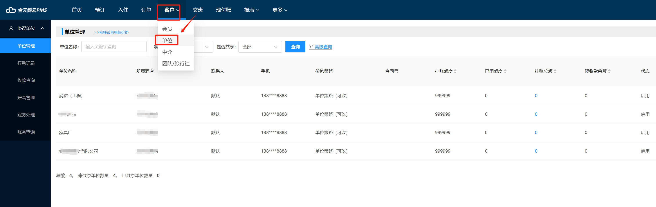

1. 在单位管理界面，点击右上角【新增】

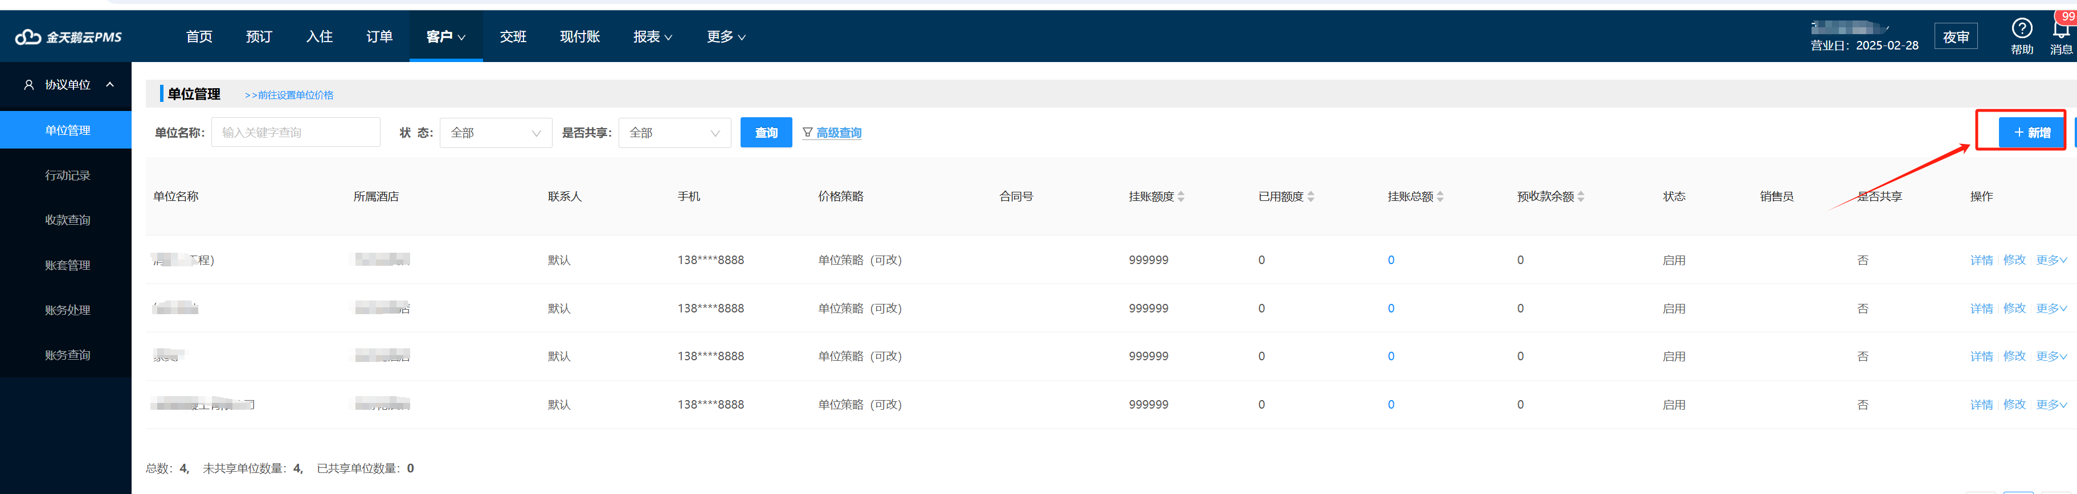

1. 在新增单位界面，填写所有带【\*】星号的空，可以直接选的就点下拉菜单直接选，简称是用来在房态盘直接显示单名的。挂账额度写9999999，具体参看图示。最后点【确定】

